**МИНОБРНАУКИ РОССИИ**

**САНКТ-ПЕТЕРБУРГСКИЙ ГОСУДАРСТВЕННЫЙ**

**ЭЛЕКТРОТЕХНИЧЕСКИЙ УНИВЕРСИТЕТ**

**«ЛЭТИ» ИМ. В.И. УЛЬЯНОВА (ЛЕНИНА)**

**Кафедра Вычислительной Техники**

**ОТЧЕТ**

**по лабораторной работе №1**

**по дисциплине «Программирование в среде Dot Net»**

**ТЕМА: Основы программирование в среде Dot Net**

|  |  |  |
| --- | --- | --- |
| Студентка гр. 6307 |  | Дробченко П. А. |
| Преподаватель |  | Пешехонов К. А. |

Санкт-Петербург

2020

**Лабораторная работа № 1. Основы программирование в среде Dot Net** **Задание:**

1. Реализовать связный список: создание, удаление, добавление произвольных элементов, реверс списка - без использования стандартных коллекций/LINQ (только IEnumerable)
2. Реализовать бинарное дерево: заполнение, поиск, удаление элемента - без использования стандартных деревьев
3. Реализовать сортировку вставками - без .OrderBy()

**Ход выполнения лабораторной работы:**

1. Связный список: создание, удаление, добавление произвольных элементов, реверс списка

Список с элементами типа int:

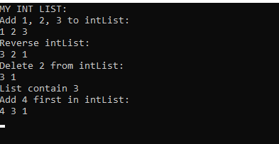

Список с элементами типа string:

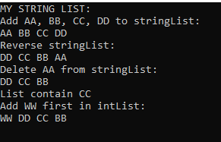

2. Бинарное дерево

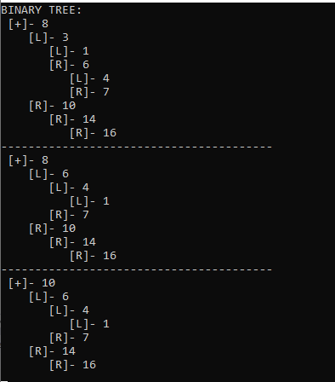

3. Сортировка вставками

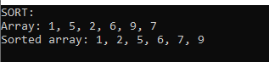

Вывод: в результате лабораторной работы были усвоены базовые навыки работы в среде Dot Net.